Pressemitteilung

Bad Wörishofen, 9. Mai 2025

Außendienstteam wächst weiter

Zwei neue Gebietsverkaufsleitende für die Hüppe Deutschland GmbH

Für die Leitung der beiden wichtigen Verkaufsregionen Baden-Württemberg und Nordrhein-Westfalen hat die Hüppe Deutschland GmbH zwei Bad- und Vertriebsprofis gewonnen, die seit dem 1. Mai die Gebietsverantwortung für die beiden bevölkerungsstarken Bundesländer innehaben. „Mit Maria Cannizzaro und Dennis Molz bauen wir unsere Vertriebspower weiter aus“, freut sich Axel Stoiber, Geschäftsführer der deutschen Vertriebsgesellschaft von Duschplatzspezialist Hüppe (www.hueppe.com), über den Zuwachs für sein Team. „Beide sind seit Langem in der Sanitärbranche tätig und verfügen über das nötige Know-how, um unsere Fachpartner in Handel und Handwerk exzellent zu betreuen.“ Mit den beiden Neuzugängen zählt die Hüppe Außendienstmannschaft inzwischen 13 Mitarbeitende. „Im Juni und Juli werden zwei weitere Kollegen zu uns stoßen“, kündigt der Hüppe Deutschlandchef an. Insgesamt soll der Vertriebsaußendienst bis zum Jahresende auf 16 Stellen anwachsen.

Große Erfahrung in der Kundenbetreuung
Maria Cannizzaro wechselt nach 27 Jahren im SHK-Großhandel zu Hüppe. Am Stammsitz der Gebrüder Lotter KG in Ludwigsburg war die 47-Jährige zuletzt seit Juni 2021 als stellvertretende Ausstellungsleiterin vor allem für die Bäder-Welten zuständig. Darüber hinaus war die gelernte Groß- und Außenhandelskauffrau, die sich zur geprüften Wirtschaftsfach- und Betriebswirtin weiterqualifiziert hat, freiberuflich an der Handwerkskammer Stuttgart und an verschiedenen Bildungseinrichtungen als Dozentin für Meister, Fach- und Betriebswirte tätig. Dabei hat die gebürtige Sizilianerin unter anderem von ihr konzipierte Seminare zu Kundenkommunikation, Kundenbetreuung sowie Verkauf geleitet und Handwerksbetriebe bei der Projektumsetzung begleitet.

Dennis Molz kommt vom Hersteller von Systemlösungen für Bäder und Nassräume Wedi zum Duschplatzspezialisten. Dort war der 33-jährige Westfale nach seiner Ausbildung zum Industriekaufmann zunächst im Innendienst der Projektabteilung beschäftigt gewesen, bevor er im Rahmen eines Dualen Studiums der Betriebswirtschaftslehre mit der Fachrichtung „Bau, Haustechnik, Elektro“ verschiedene Abteilungen des Emsdettener Unternehmens durchlaufen hat. Nach erfolgreichem Studienabschluss absolvierte er ein Traineeprogramm, um im Anschluss im Wedi Außendienst zunächst als Objektberater Norddeutschland, dann seit 2021 als Fachberater Niedersachsen Kunden aus Handel, Handwerk und Projektgeschäft zu beraten und zu betreuen.

Erste Wahl
„Mit Maria und Dennis sind wir bestens aufgestellt, um auch in Baden-Württemberg und in Nordrhein-Westfalen das Sanitärfachhandwerk und die Akteure im Projektgeschäft stärker in den Fokus unserer Marktbearbeitung zu nehmen“, betont Axel Stoiber. „Bei beiden Zielgruppen gilt es, Hüppe wieder zur Marke der ersten Wahl zu machen, wenn es um den hochwertigen Duschplatz geht.“

***

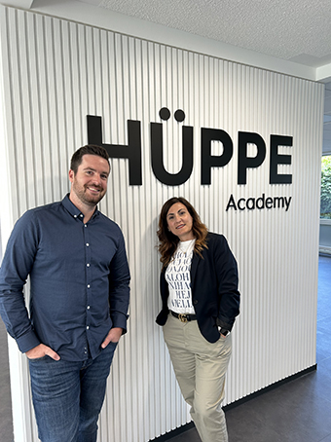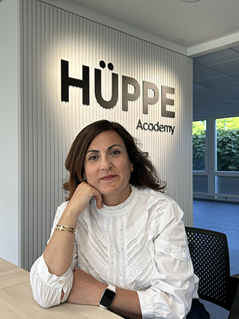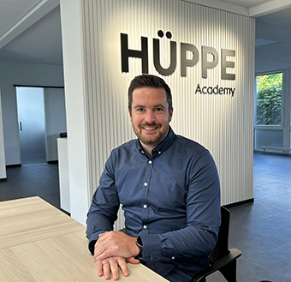

Das Außendienstteam der Hüppe Deutschland GmbH wächst weiter: Zum 1. Mai 2025 haben Maria Cannizzaro die Gebietsverkaufsleitung für Baden-Württemberg und Dennis Molz die für Nordrhein-Westfalen übernommen. „Damit bauen wir unsere Vertriebspower weiter aus“, freut sich Axel Stoiber, Geschäftsführer der Hüppe Deutschland GmbH.
© Hüppe GmbH
[250509_HUEPPE_Aussendienst waechst weiter_Molz-Cannizzaro.jpg, 250509_HUEPPE_Aussendienst waechst weiter_ Cannizzaro.jpg und 250509_HUEPPE_Aussendienst waechst weiter_Molz.jpg]

***

Über Hüppe – den Duschplatzspezialisten
Die Hüppe GmbH mit Stammsitz in Bad Zwischenahn ist Spezialist für innovative Lösungen für den gesamten Duschbereich im modernen Bad. Die 1889 von Justin Hüppe gegründete Firma gilt als einer der führenden europäischen Hersteller von Duschabtrennungen, Duschwannen, Wandverkleidungen und Dusch-Accessoires, seitdem sie 1966 als Pionier in Europa Duschabtrennungen auf den Markt gebracht und damit den Grundstein für eine neue Produktkategorie gelegt hat. Seither hat sich Hüppe durch zahlreiche zukunftweisende Innovationen wie etwa das Kedersystem, die besonders reinigungsfreundliche Anti-Plaque-Glasoberfläche oder die patentierte schraubenfreie Montage für Wandverkleidungen einen Ruf als eine der international führenden Highend-Marken für den Duschbereich erarbeitet. Nicht von ungefähr wurde Hüppe 2025 als „TOP 100 Innovator“ im deutschen Mittelstand ausgezeichnet. Der Mittelständler punktet nicht nur mit Lösungen, die mit ihrer Premiumqualität „Made in Germany“, einem Höchstmaß an individueller Gestaltungsfreiheit, ausgezeichnetem Design und Kundennutzen Maßstäbe setzen, sondern überdies mit einer erstklassigen Servicequalität. Hüppe Produkte finden sich in zahlreichen renommierten Projekten wie zum Beispiel im luxuriösen Ushuaïa „Ibiza Beach Hotel“, im Kreuzfahrtriesen „AIDAnova“, in der 5-Sterne-Residenz „Sapphire House“ in Antwerpen, im Wohnquartier „Neue Meile“ in Lübeck oder in den „Skyland“-Wohntürmen in Istanbul.

Hüppe beschäftigt rund 450 Mitarbeiterinnen und Mitarbeiter, 240 davon in Deutschland. Das Unternehmen produziert an seinem Stammsitz in Bad Zwischenahn und im türkischen Kapaklı/Tekirdağ (westlich von Istanbul). Seit 2021 gehört die Hüppe GmbH zur Aurelius Gruppe.

***

Pressekontakt
KommunikationsKonsortium
Dr. Carsten Tessmer
T + 49 4462 209 6683/209 6685
M + 49 160 991 36380
press@hueppe.com
hueppe@kommunikationskonsortium.com

